北京工业大学2016—2017学年第一学期
《高等数学(工)—1》期末考试试卷A卷
考试说明：考试日期: 2017年1月9日、考试时间：95分钟、考试方式：闭卷
承诺：
本人已学习了《北京工业大学考场规则》和《北京工业大学学生违纪处分条例》，在考试过程中自觉遵守有关规定和纪律，服从监考教师管理，诚信考试，做到不违纪、不作弊、不替考，若有违反，愿接受相应处分。

承诺人： 学号： 班号：
。。。。。。。。。。。。。。。。。。。。。。。。。。。。。。。。。。。。。。。。。。。。。。。。。。。。。。。。。。。。。。。。。。。。。。。。。。。。。。。。。。。。。。。。。。。。
注：本试卷共 三 大题，共 7 页，满分100分，考试时必须使用卷后附加的统一答题纸和草稿纸。
卷 面 成 绩 汇 总 表（阅卷教师填写）
题 号 | 一  二 |  | 二 |  | 三 |  | 总成绩
满 分 |  | 30 |  | 60 |  | 10
得 分

一、填空题：（本大题共10小题，每小题3分，共30分）
得 分
1. 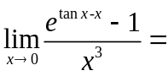__________________
2. 设参数方程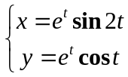确定了函数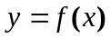，则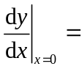__________________
3. 设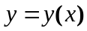由方程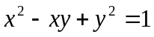确定，则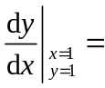_________________
4. 设函数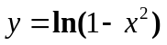，则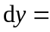____________________
5. 曲线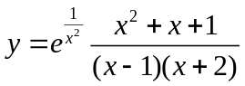的水平渐近线为______________________
6. 曲线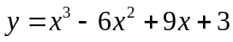的拐点为_______________________
7. 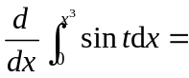
8. 广义积分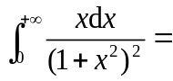
9. 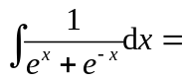
10. 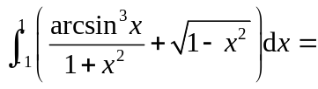______________________________
二、计算题：（本大题共6小题，每小题10分，共60分）
得 分
11. 设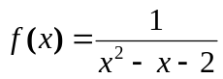，求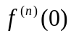，并写出函数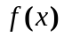的带皮亚诺型余项的2017阶麦克劳林公式.

12. 计算不定积分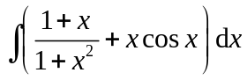.

13. 计算定积分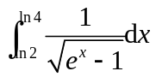.

14．设已知曲线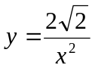，试在曲线的第一象限部分上求一点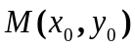，使过点所作切线夹于两坐标轴间线段最短.

15．设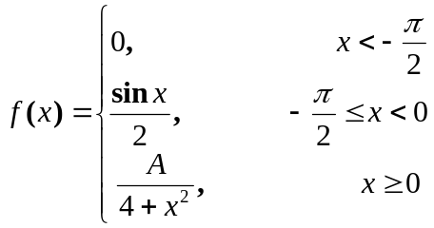
(1)求函数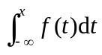在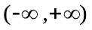内的表达式；
(2)求常数，使得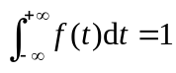.

16. 求由曲线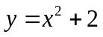,轴及直线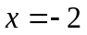与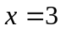所围成的图形的面积；并求该图形绕轴旋转一周所得旋转体的体积.

三、证明题：（本大题共2小题，每小题5分，共10分）
得 分
17.设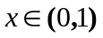, 证明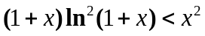.

18.设在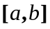上连续，在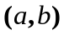内二阶可导，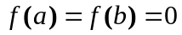且有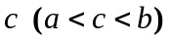使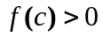，证明：至少存在一点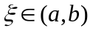，使得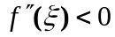.

草 稿 纸
姓名： 学号：

